1. Datenbankerzeugung
   1. Allgemein

Erstellen Sie ein Entity Relationship Model (ERM) in der 3. Normalform (NF) inkl. Art der Beziehung (1:1 usw.) für die Verwaltung einer Online Kochrezepteverwaltung.

Gestalten Sie Ihr ERM möglichst einfach, daher sind z.B. die Adressdaten von der 3. NF ausgenommen (müssen nicht aufgelöst werden).

* 1. Ablauf

Sie haben für die Aufgabenstellung 3 UEH Zeit.

Danach geben Sie einen Ordner (eigener Familienname_Vorname) ab, in dem folgendes enthalten sein muss:

* ERM (falls Sie es handschriftlich gemacht haben, Zettel mit Namen beschriftet abgeben)
* SQL-Datei (inkl. Create und INSERTS)
* Ordner Webseiten (Startseite MUSS index.php heißen)
  + Legen Sie eine Datei config.php an, die den Zugriff auf die Webseite (inkl. Benutzernamen und verwenden sie KEIN Passwort) enthält und verwenden Sie ausschließlich diese für die Verbindung zur DB.

Geben Sie den Ordner im Abgabeverzeichnis T:/PGTL_MAK ab.

* 1. Anforderungen

Es ist eine Datenbank (DB) zur Verwaltung von Kochrezepten zu verwenden – REZEPT Datenbank.

Erstellen Sie entsprechend dem ERM eine MySQL DB (die Benennung der Entitäten, Attribute und auch die Wahl der Datentypen muss identisch sein!). Jede Tabelle muss mind. zwei Datensatz (DS) enthalten. Erstellen Sie eine SQL-Datei.

Verwenden Sie keine Umlaute! Weder in DB, Entity, Attribute noch Ordner- und Dateinamen!

* + 1. Detail der Aufgabenstellung

Entnehmen Sie der folgenden Aufstellung, was alles in der Datenbank (DB) zu verwalten ist.

* Rezeptname:
  + es gibt viele Rezepte/Zubereitungsarten für die gleiche Rezeptbezeichnung, z.B. Marmorkuchen (z.B. Eier trennen, Schaum schlagen etc.), Schnitzerl (Schwein, Rind, Pute etc.)

+--------+-------------------+

| rez_id | rez_name |

+--------+-------------------+

| 1 | Marmorkuchen |

| 2 | Schnitzerl |

| 3 | Wiener Schnitzerl |

| 4 | Kirschkuchen |

+--------+-------------------+

* Zubereitung:
  + die Zubereitung ist vom Datentyp text. Durch die Zubereitungsart (nicht durch den Rezeptnamen!) unterscheiden sich die Rezepte

+--------+------------------------------------------------------+--------+

| zub_id | zub_beschreibung | rez_id |

+--------+------------------------------------------------------+--------+

| 1 | Mischen Sie alle Zutaten zu einem Teig | 1 |

| 2 | Salzen, nicht klopfen sondern drücken | 2 |

| 3 | Verwenden Sie extra dünn geschnittene Filetschnitten | 3 |

| 4 | Mixen fertig | 4 |

| 5 | Mit Kirschen belegen fertig! | 4 |

| 6 | Großer Kuchen! | 4 |

| 7 | Alles verrühren und mit Kirschen belegen | 4 |

+--------+------------------------------------------------------+--------+

* Einheiten und Zutaten:
  + die Zuordnung von Zutaten soll einer Größeneinheit zugeordnet werden (in DB verknüpfen), Beispiele: Ei – Stück, Mehl – dag, Salz - Prise
  + die Menge der Zutat hängt vom Rezept (Zubereitung) ab

Zutat

+--------+-------------+

| zut_id | zut_name |

+--------+-------------+

| 1 | Mehl |

| 2 | Eier |

| 3 | Salz |

| 4 | Kakaopulver |

+--------+-------------+

Einheit

+--------+----------+

| ein_id | ein_name |

+--------+----------+

| 1 | Prise |

| 2 | dag |

| 3 | Stück |

| 4 | kg |

+--------+----------+

Zutat_Einheit

+--------+--------+---------+

| zut_id | ein_id | zuei_id |

+--------+--------+---------+

| 1 | 2 | 1 |

| 1 | 4 | 2 |

| 2 | 3 | 3 |

| 3 | 1 | 4 |

| 4 | 2 | 5 |

+--------+--------+---------+

Rezept

+--------+---------+--------------+

| zub_id | zuei_id | zubein_menge |

+--------+---------+--------------+

| 1 | 1 | 50 |

| 1 | 3 | 4 |

| 1 | 4 | 1 |

| 1 | 5 | 20 |

| 2 | 1 | 20 |

| 2 | 3 | 2 |

| 2 | 4 | 3 |

+--------+---------+--------------+

* 1. Bedienoberfläche

1. Erstellen Sie ein Menü, um die folgenden Seiten anwählen zu können.
2. Seiten:

* Neues Rezept hinzufügen
  + Rezeptnamen: wird nur hinzugefügt, wenn er noch nicht in der DB vorhanden ist
  + der Benutzer kann angeben, wie viele Zutaten das Rezept enthält, dann kann er aus einer Liste auswählen und die Menge angeben

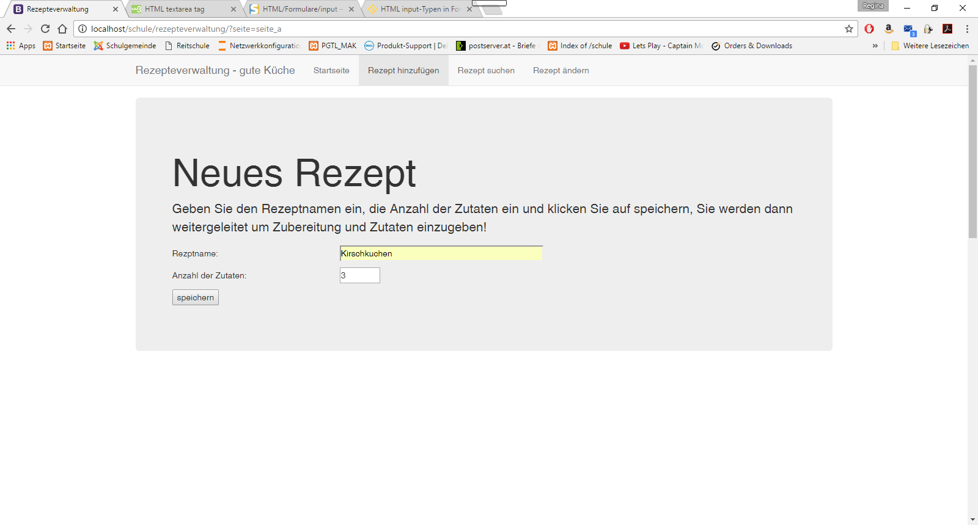

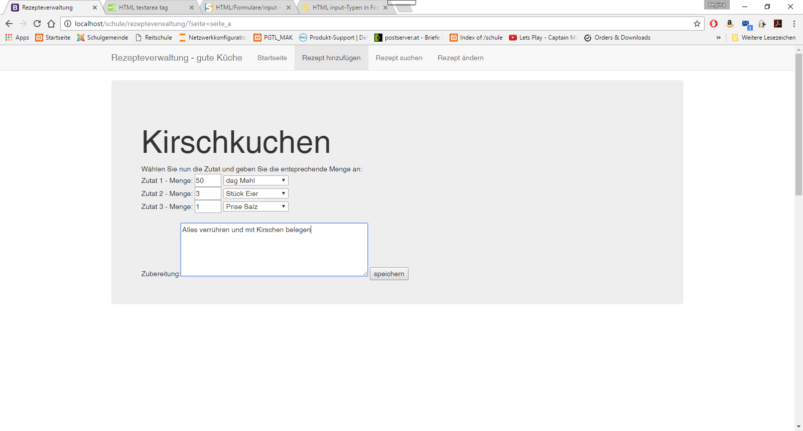

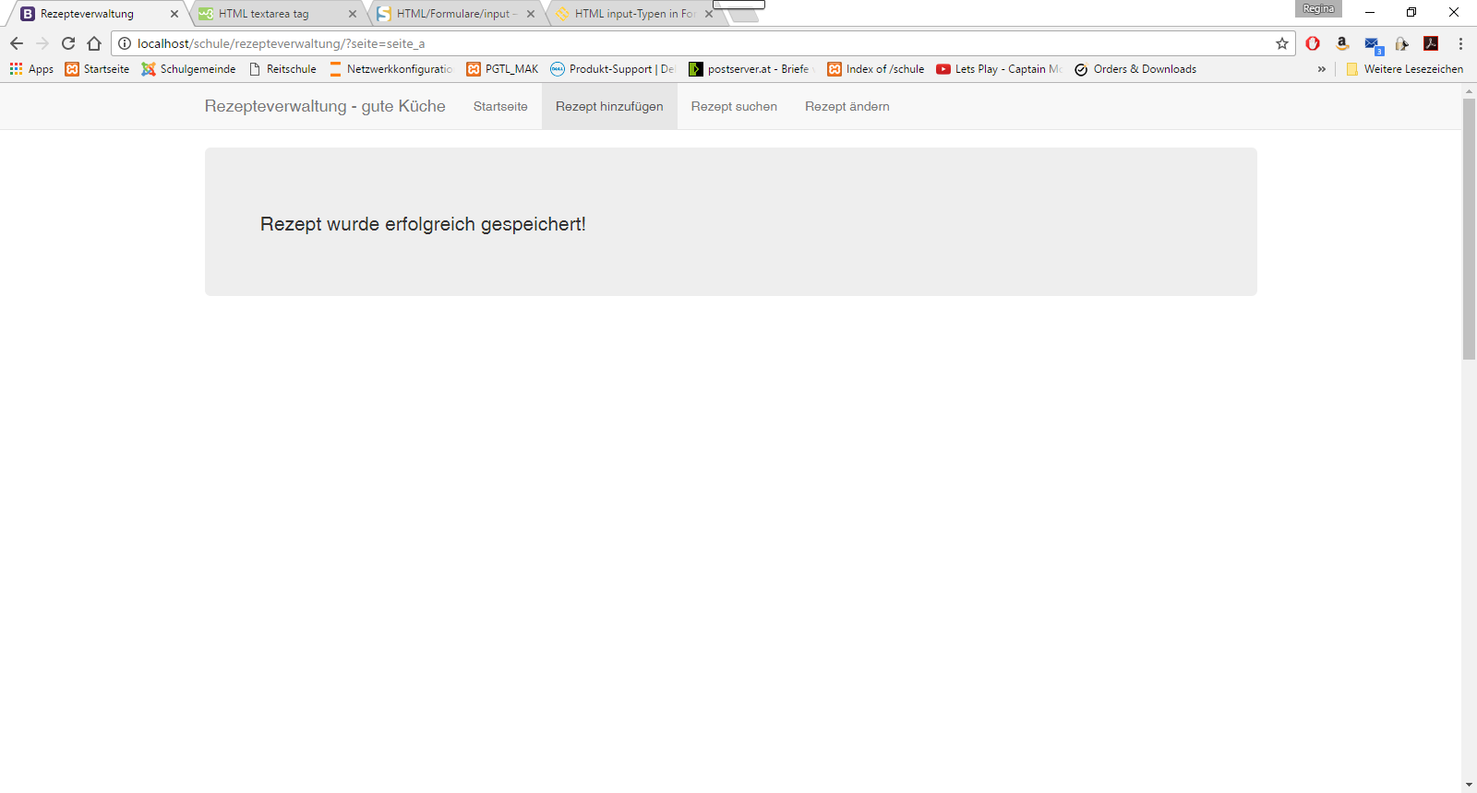

* Suche
  + Bestimmtes Rezept suchen – Ausgabe alle entsprechenden Rezepte die „ähnlich heißen“ inkl. Zubereitung und Zutaten
* Ändern
  + bestehendes Rezept ändern

# **Allgemeines**

Beachten Sie, dass Sie für jede Seite eine Fehlerbehandlung einbauen müssen! Des Weiteren ist der Quelltext (auch SQL-Datei) sauber zu formatieren und zu kommentieren!